ГОСУДАРСТВЕННОЕ БЮДЖЕТНОЕ ПРОФЕССИОНАЛЬНОЕ
ОБРАЗОВАТЕЛЬНОЕ УЧРЕЖДЕНИЕ РЕСПУБЛИКИ ХАКАСИЯ
«ХАКАССКИЙ ПОЛИТЕХНИЧЕСКИЙ КОЛЛЕДЖ»
ОТЧЁТ
по учебной практике
по профессиональному модулю
ПМ.02 ОСУЩЕСТВЛЕНИЕ ИНТЕГРАЦИИ ПРОГРАММНЫХ МОДУЛЕЙ
специальности 09.02.07 Информационные системы и программирование
квалификация Технический писатель
Студент гр. | ИС(ТП)-41 |  |  |  |  |  | Брытчиков А.И
 |  |  | подпись |  |  |  | Фамилия, И.О.
Руководитель практики от ГБПОУ РХ ХПК |  |  |  |  |  |  |  |  | Бондарь Ю.Л.
 | оценка |  | дата |  | подпись |  |  |  | Фамилия, И.О.
Абакан, 2025
СОДЕРЖАНИЕ
ВВЕДЕНИЕ 3
1 Анализ предметной области 4
2 Диаграммы UML 6
3 Проектирование ER-диаграммы 13
4 Разработка тестовых наборов 21
5 Разработка и интеграция модулей проекта 21
6 Отладка модулей проекта 21
7 Тестирование модулей проекта 23
ЗАКЛЮЧЕНИЕ 29
Приложение А — Техническое задание 30
Приложение Б — Руководство системного программиста 47
Приложение В — Ссылка на репозиторий 55

ВВЕДЕНИЕ
Учебная практика по профессиональному модулю ПМ.02 «Осуществление интеграции программных модулей» проходила на примере информационной системы автоматизации сети ресторанов. В отчёте описана предметная область: управление персоналом, ассортиментом, заказами, кухней, складом, закупками и клиентами. Для неё построены UML-диаграммы (прецедентов, деятельности и последовательности) и ER-диаграмма. По ER-диаграмме составлены словари данных. Затем в среде 1С:Предприятие разработаны и интегрированы справочники, документы, регистры и отчёты. Отдельные части проекта отлажены и протестированы вручную, а также автоматически с помощью Vanessa Automation. Результаты работы размещены в репозитории на GitHub. Техническое задание, руководство системного программиста и ссылка на репозиторий вынесены в приложения.

1 Анализ предметной области
Управление персоналом включает регистрацию сотрудников, распределение по ресторанам, офисам и складам, а также разграничение прав доступа (Администратор, Менеджер, Повар, Официант).
Управление ассортиментом подразумевает ведение меню с указанием категорий, состава и калорийности, управление ценами с историей изменений и возможность загрузки данных из внешних файлов.
Процесс заказа охватывает регистрацию заказа официантом, выбор блюд, расчет суммы и закрытие заказа при оплате.
Производство на кухне требует учета рецептурного состава (ингредиенты, время приготовления) и списания продуктов при приготовлении.
Склад и закупки включают приемку товаров от поставщиков, учет остатков продуктов и контроль задолженности перед поставщиками.
Работа с клиентами предполагает выдачу и учет именных скидочных карт, а также анализ лояльности.
Аналитика базируется на отчетах по продажам для начисления премий, отчетах по самым прибыльным клиентам, самым популярным блюдам и остаткам на складах.
Справочник Рестораны/Объекты объединяет рестораны, офисы и склады с необходимой иерархией для удобной навигации.
Справочник Сотрудники содержит ФИО, контакты, дату рождения и привязку к конкретному объекту.
Справочник Блюда (Меню) хранит наименование, вес, состав, категорию (строго одну на блюдо) и цену.
Справочник Ингредиенты может включать как простые продукты, так и готовые блюда, что требует рекурсивной связи.
Справочник Клиенты хранит данные владельцев скидочных карт.
Справочник Скидочные карты содержит номер, тип, дату выдачи и привязку к клиенту.
Документ Заказ связывает официанта, стол и список блюд, фиксируя автоматические даты открытия и закрытия.
Документ Поступление товаров регистрирует приход продуктов и фиксирует задолженность перед поставщиком.
Регистр Цен хранит историю изменений стоимости блюд.
Регистр Заказов/Продаж аккумулирует данные для отчетов по выручке и премиям.
Регистр Остатков отслеживает текущее количество продуктов на складах и в ресторанах.
Регистр Взаиморасчетов учитывает долги перед поставщиками.
Безопасность обеспечивается ролевой моделью доступа, где Администратор — единственный с правами управления системой, при этом он скрыт из общего списка авторизации.
Автоматизация расчетов подразумевает автоматический расчет суммы заказа и подтягивание актуальной цены на момент совершения заказа.
Контроль процессов включает запрет на одновременное открытие нескольких заказов на один стол и запрет на изменение уже закрытых заказов.
Интерфейс должен поддерживать маски ввода телефонов, многострочный ввод адресов и возможность кастомизации (шрифты, цвета).
Ценовая политика требует механизма работы с историческими данными, чтобы цена в заказе оставалась неизменной при изменении цены в справочнике.
Складской учет требует строгого контроля остатков с визуальным выделением критического минимума в отчетах.

В приложении А — Техническое задание, приведены функциональные и нефункциональные требования.

2 Диаграммы UML
На рисунке 1 показана диаграмма прецедентов
На представленной диаграмме прецедентов в нотации UML изображена функциональная модель информационной системы автоматизации сети ресторанов. Границы системы обозначены прямоугольником, внутри которого размещены эллипсы соответствуют отдельным вариантам использования, а по периметру расположены актёры, которые взаимодействуют с системой: Сотрудник, Администратор, Менеджер ресторана, Повар, Официант и Клиент. Ассоциации между актёрами и вариантами использования представлены сплошными линиями, тогда как отношения между вариантами использования изображены пунктирными стрелками с стереотипами «extend» и «include».
Актёр «Сотрудник» ассоциируется исключительно с вариантом использования «Авторизоваться». Данный факт отражает принцип предварительной аутентификации: доступ к функциональности системы обусловлен успешной идентификацией пользователя, после которой последующий набор допустимых операций определяется ролью субъекта.
Актёр «Администратор» ассоциируется с четырьмя вариантами использования, которые относятся к области системного администрирования: управлением пользователями и ролями, ведением справочника сотрудников, ведением справочника ресторанов, офисов и складов, а также настройкой визуальной идентификации (логотипа, шрифтов и цветовой схемы).
Актёр «Менеджер ресторана» обладает наибольшей функциональной связанностью, что соответствует его роли субъекта управления. Ассоциации охватывают загрузку меню из файла формата Excel, редактирование меню, установление цен на блюда, регистрацию поступления товаров с учётом задолженности перед поставщиком, а также формирование четырёх видов аналитических отчётов: отчёта о продажах с расчётом премий официантов, отчёта «Топ-10 клиентов», отчёта «Топ-10 блюд» и отчёта об остатках продуктов. В отношениях между вариантами использования фиксируется, что «Загрузить меню из Excel» расширяет «Редактировать меню» (стереотип «extend»), а «Устанавливать цены блюд» также расширяет «Редактировать меню».
Актёр «Повар» ассоциируется с вариантами «Формировать отчёт по остаткам продуктов», «Вести рецептуру блюд» и «Просматривать меню». Последний вариант включает «Печатать меню» («include»), что указывает на обязательность выполнения печатной операции в составе просмотра.
Актёр «Официант» взаимодействует с функциями просмотра меню, выдачи скидочной карты, регистрации заказа и оформления заказа с доставкой или на вынос. Регистрация заказа включает расчёт стоимости заказа, а также допускает расширение за счёт редактирования открытого заказа, которое, в свою очередь, может быть расширено операцией закрытия заказа. Оформление заказа с доставкой или на вынос включается в процесс регистрации заказа.
Актёр «Клиент» ассоциируется с двумя вариантами: просмотром меню и оформлением заказа с доставкой или на вынос, что обеспечивает ему возможность самостоятельного взаимодействия с системой без участия персонала.
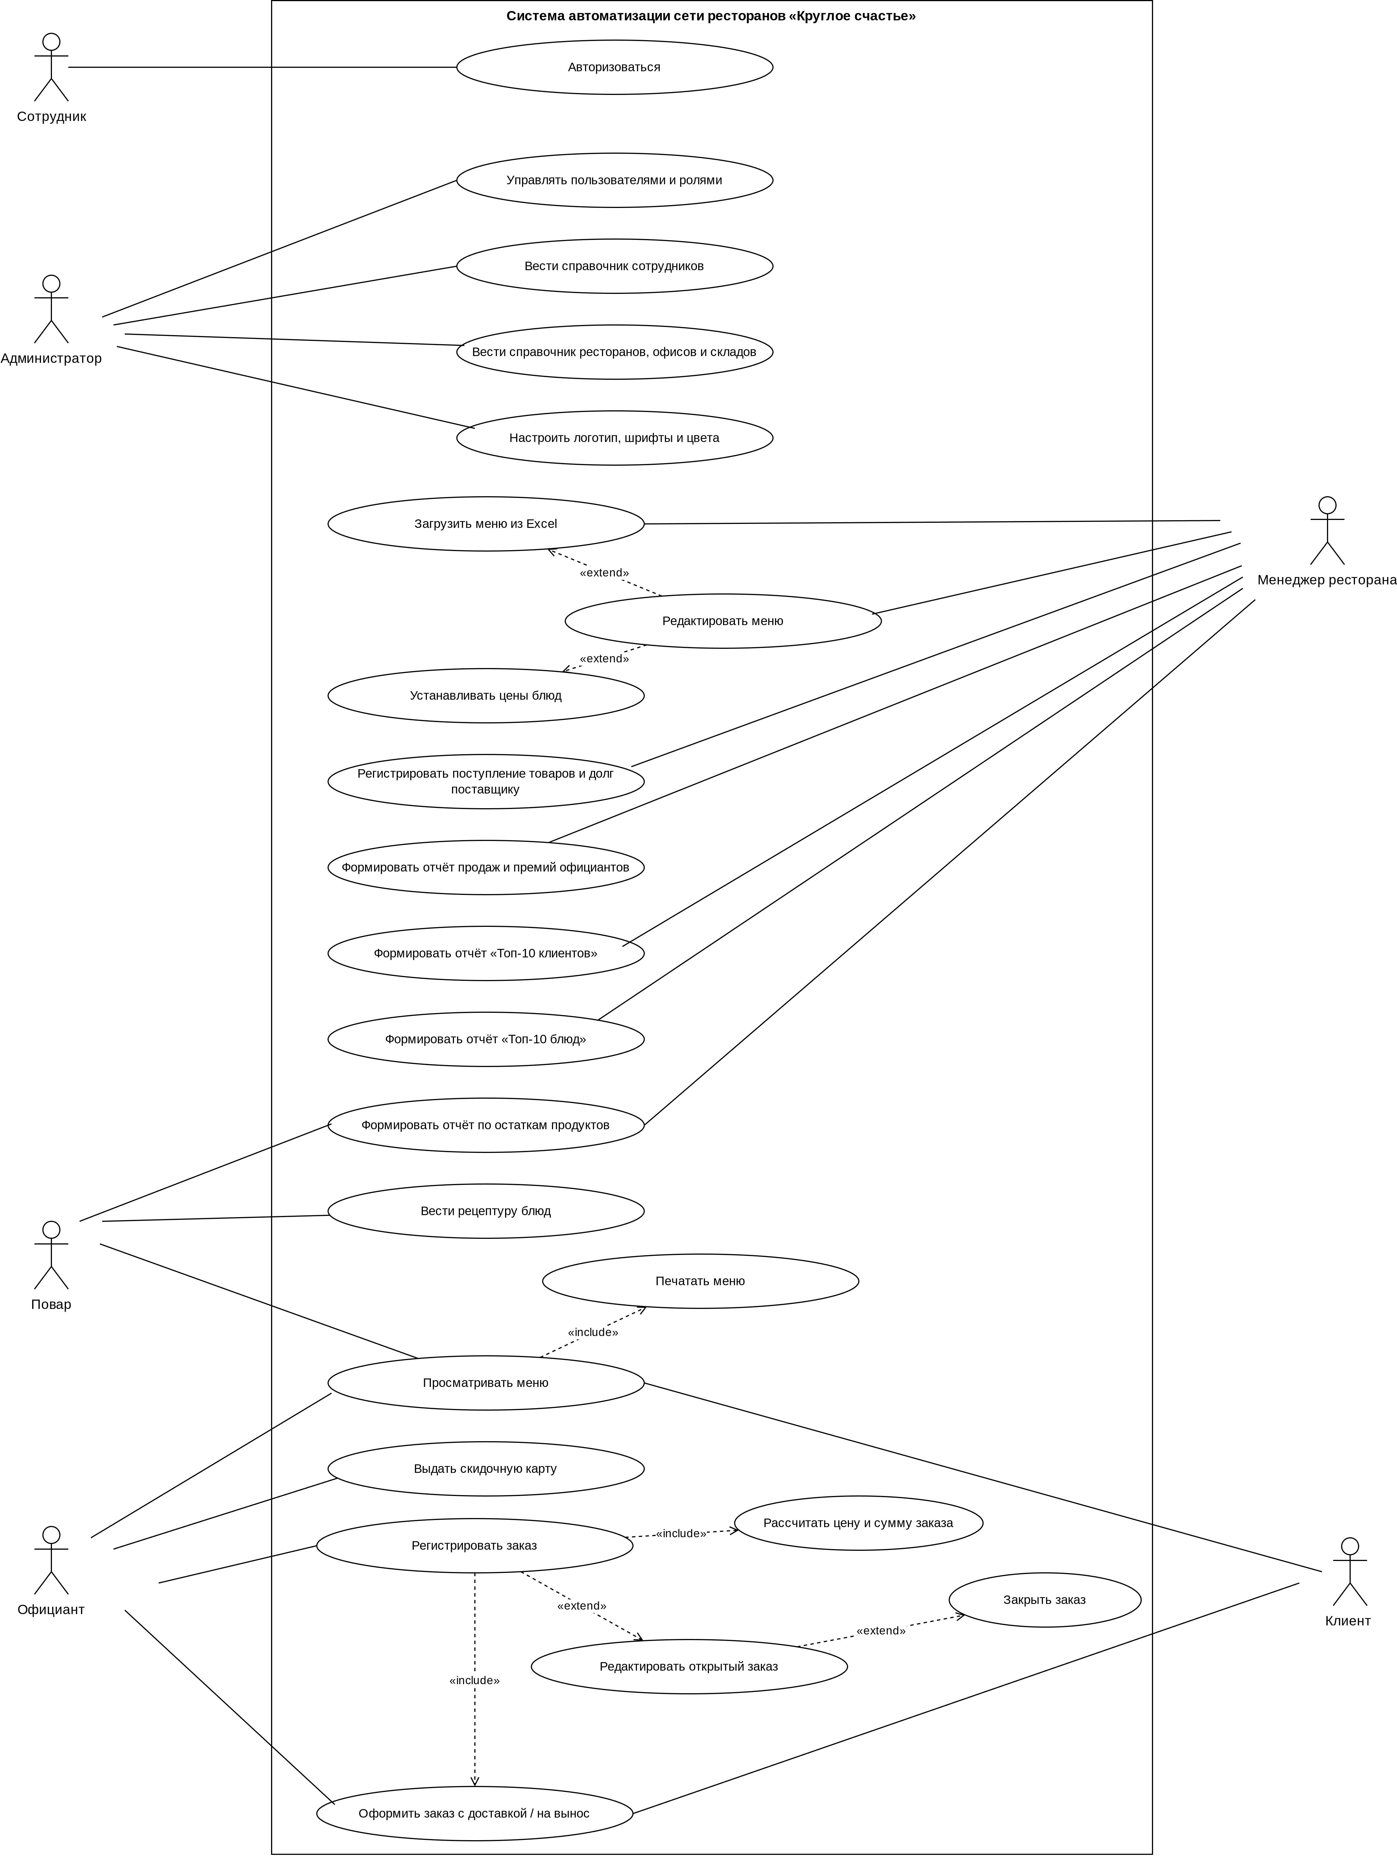
Рисунок 1 — Диаграмма прецедентов
На рисунке 2 показана диаграмма деятельности. Диаграмма представляет собой процесс управления и обслуживания в заведении, разделенный на функциональные роли: Администратор, Менеджер, Повар, Официант и Клиент.
Процесс начинается с авторизации. Если вход не выполнен, система возвращает пользователя к началу. После успешного входа Администратор управляет правами и ролями, ведет справочники сотрудников, офисов и складов, а также настраивает шрифты и цвета.
Менеджер загружает меню из Excel, редактирует его, устанавливает цены блюд, регистрирует поступление товаров и продуктов, формирует отчеты по прибыли и остаткам.
Повар получает актуальное меню, ведет рецептуру блюд и проверяет остатки продуктов. Если продукты в наличии, Повар готовит блюда.
Официант просматривает меню, печатает его, регистрирует заказ и рассчитывает его стоимость. Если требуется изменение чека, Официант редактирует открытый заказ. Далее Официант передает заказ на доставку или на вынос.
Клиент просматривает меню и получает заказ.

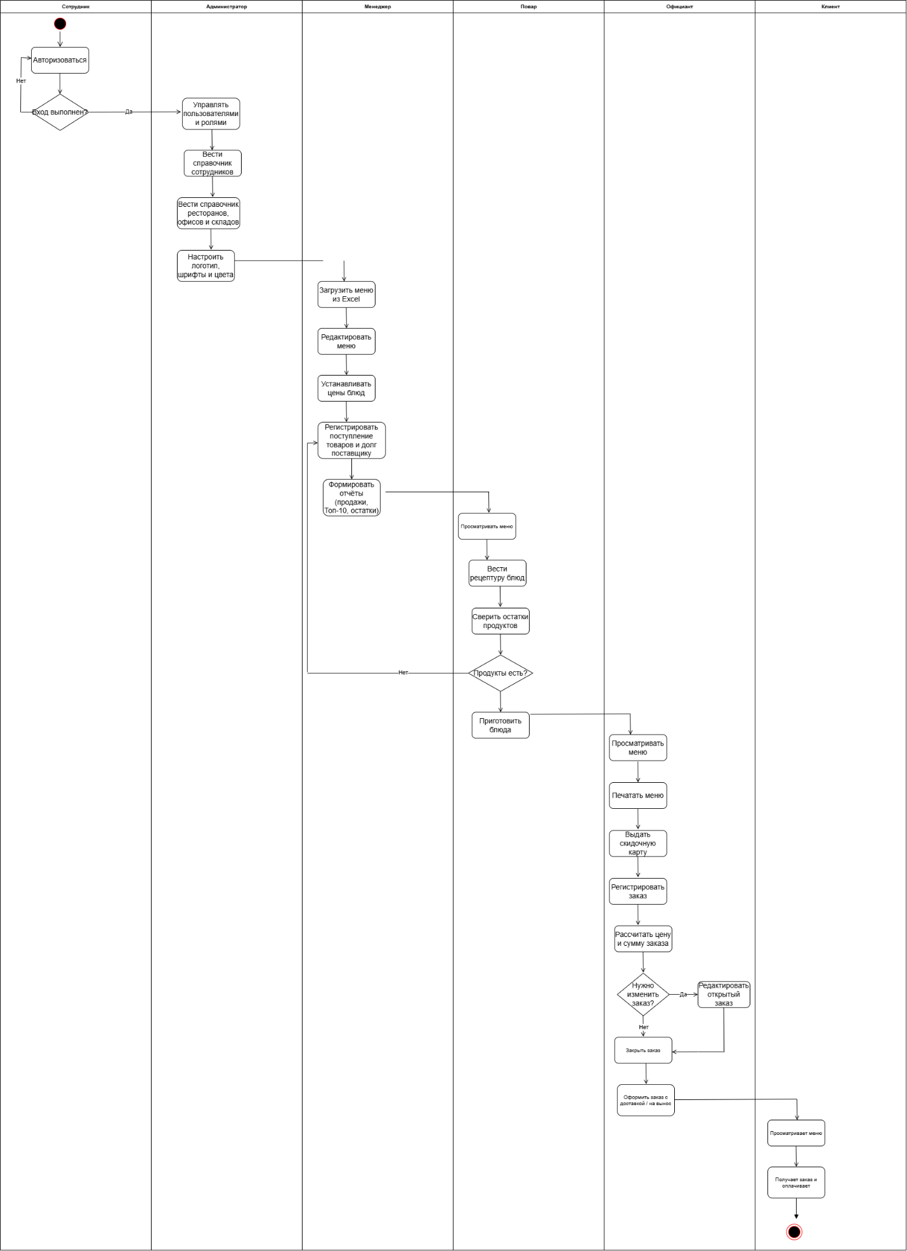
Рисунок 2 — Диаграмма деятельности

Диаграмма последовательности включает шесть сущностей: Клиента, Официанта, Систему, Повара, Менеджера и Администратора.
Процесс начинается с авторизации. Система выполняет проверку роли. Если роль равна Официанту, Клиент просматривает меню. Система выдает список блюд и цены. Клиент выбирает блюда. Система регистрирует заказ и отправляет его на кухню Повару.
Повар готовит блюдо. Система проверяет остатки. Когда блюдо готово, Система сообщает об этом. Официант рассчитывает сумму. Система выдает итоговую сумму. Клиент получает счет и оплачивает его. Система закрывает заказ.
Менеджер запрашивает отчет. Система выдает отчет. Администратор меняет роль. Система обновляет роль.

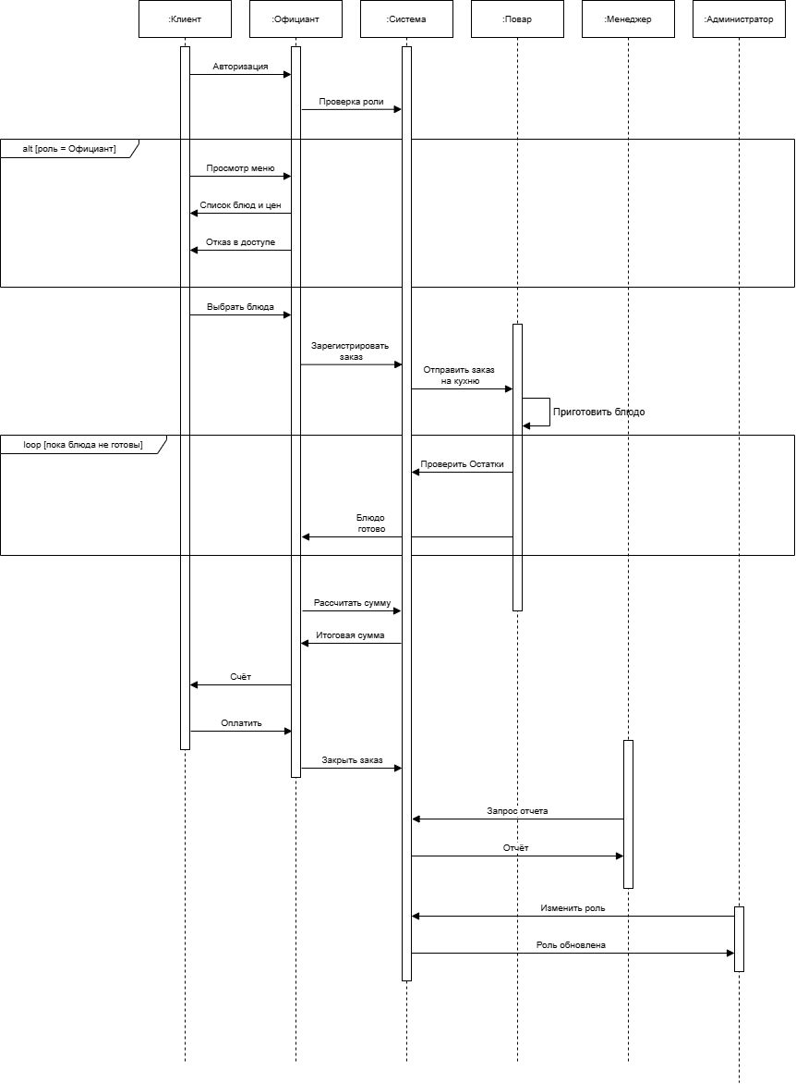

Рисунок 3 — Диаграмма последовательности. Проектирование ER-диаграммы

3 Проектирование ER-диаграммы
На рисунке 4 показана ER-диаграмма. Диаграмма представляет собой логическую схему базы данных, состоящую из прямоугольных блоков с синими шапками и белыми названиями, разделенных на секции и соединенных линиями связей. В левой верхней части находится блок «Должности», под которым расположена таблица «Блюда» с реквизитами ВесГотовогоБлюда, Калорийность, РазделМеню, ВремяПриготовленияМин и табличной частью «Состав», содержащей поля Ингредиент, Значение, ЕдиницаИзмерения. Правее «Должностей» находится таблица «Подразделения», а ниже нее — «Клиенты». Под таблицей «Клиенты» размещен блок «ИзменениеЦенБл..» с реквизитами Блюдо и Цена, а еще ниже — «ИнгредиентыРецептов» с реквизитами ЕдиницаИзмерения и Блюдо. В самом низу этой левой группы находится таблица «ИсторияЦенБлюд», содержащая в секции измерений поля Блюдо и Автор, а в секции ресурсов — Цена.
В центральной верхней части диаграммы расположены таблицы «Сотрудники» и «Поставщики» со стандартными контактными реквизитами. Ниже таблицы «Сотрудники» находится блок «СкидочныеКарты» с реквизитами Клиент, Официант и ТипКарты. Под этой таблицей размещен блок «ОплатаПоставщику», в реквизитах которого указаны Поставщик, ДокументОснование, Сумма, СпособОплаты, Ответственный и Комментарий. В самом низу центрального столбца находится крупная таблица «ПоступлениеТоваров» с реквизитами Поставщик, Подразделение, Ответственный, СуммаДокумента и табличной частью «Товары», куда входят поля Ингредиент, Количество, ЕдиницаИзмерения, Цена и Сумма.
В правой части схемы сверху находится таблица «РасчетыСПоставщиками» с измерениями Поставщик, Документ, ресурсом Сумма и реквизитом Регистратор. Ниже расположена таблица «ОстаткиТоваров» с измерениями Подразделение, Ингредиент, ресурсом Количество и реквизитом Регистратор. Под ней находится крупный блок «Заказы», содержащий реквизиты Официант, НомерСтола, ДатаОткрытия, ДатаЗакрытия, Закрыт, Клиент, СкидочнаяКарта, Подразделение и табличную часть «Блюда» с полями Блюдо, Количество, Цена. Справа от «Заказов» друг под другом расположены четыре обособленных блока: «ТипыСкидочныхКарт», «СпособыОплаты», «РазделыМеню» и «ЕдиницыИзмерения». Завершает схему крайний правый вертикальный ряд таблиц, в который сверху вниз входят блоки «ТипыКлиентов», «ОстаткиТоваров».
Справочники. Подразделение и Сотрудники связаны как 1:N по реквизиту «МестоРаботы». Подразделение и Сотрудники по реквизиту «Руководитель» тоже связаны как 1:N: один сотрудник может руководить несколькими подразделениями. Клиенты и СкидочныеКарты связаны как 1:N. Сотрудники (официант) и СкидочныеКарты связаны как 1:N. Блюда и табличная часть «Состав» связаны как 1:N. ИнгредиентыРецептов и «Состав» связаны как 1:N. Блюда и ИнгредиентыРецептов по реквизиту «Блюдо» связаны как 1:N. Сотрудники и долдность связаны как M:N
Документы. Сотрудники, Клиенты, СкидочныеКарты и Подразделение связаны с документом Заказ как 1:N. Заказ и его табличная часть «Блюда» связаны как 1:N. Блюда и строки заказа связаны как 1:N, поэтому Заказ и Блюда в итоге связаны как M:N.
Поставщики, Подразделение и Сотрудники (ответственный) связаны с документом ПоступлениеТоваров как 1:N. ПоступлениеТоваров и его табличная часть «Товары» связаны как 1:N. ИнгредиентыРецептов и строки «Товары» связаны как 1:N.
ПоступлениеТоваров и ОплатаПоставщику связаны как 1:N, потому что оплата может быть частичной. Сотрудники (ответственный) и ОплатаПоставщику связаны как 1:N. Блюда и ИзменениеЦеныБлюд связаны как 1:N.
Регистры. Блюда и ИсторияЦенБлюд связаны как 1:N. Поставщики, ОплатаПоставщику и ПоступлениеТоваров связаны с РасчетыСПоставщиками как 1:N. Подразделение, ИнгредиентыРецептов и ПоступлениеТоваров связаны с ОстаткиТоваров как 1:N.

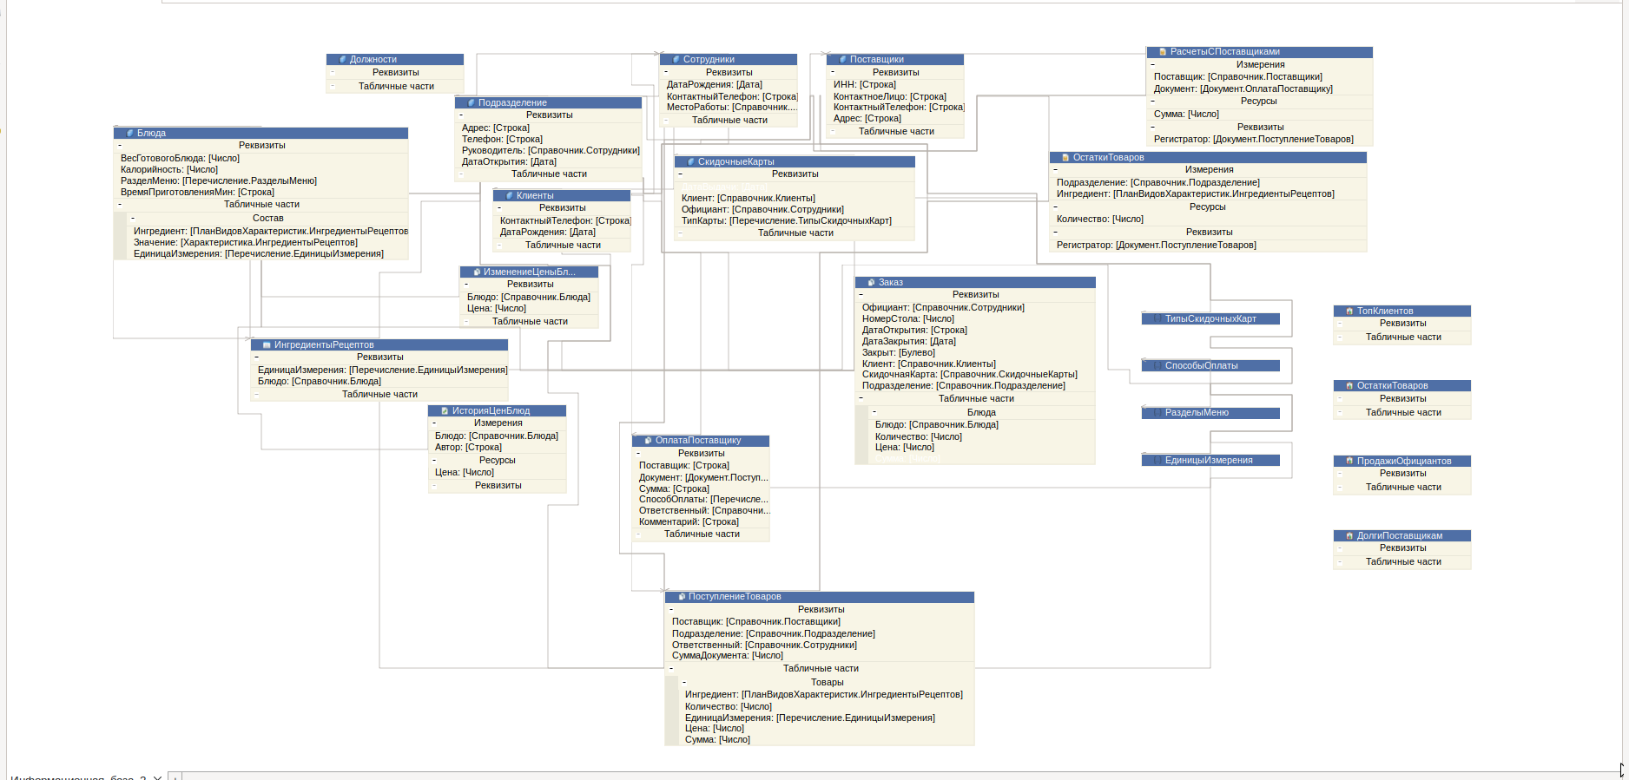
Рисунок 4 — ER-диаграмма

Ниже представлены словари данных

Словарь 1 - Должность
KEY | FIELD NAME | DATA TYPE / FIELD SIZE | REQUIRED? | NOTES
PK | Код | Целое число(9) |  | Уникальный идентификатор
 | Наименование | Строка(50) | Обязательно к заполнению | Название должности

Словарь 2 - Подразделение
KEY | FIELD NAME | DATA TYPE / FIELD SIZE | REQUIRED? | NOTES
PK | Код | Целое число(9) |  | Уникальный идентификатор
 | Наименование | Строка(50) | Обязательно к заполнению | Название должности
 | Адрес | Строка(100) |  | Адрес подразделения
FK | Руководитель | Справочник «Сотрудники» |  | Внешний ключ к «Сотрудники»
 | ДатаОткрытия | Дата |  | Дата открытия подразделения

Словарь 3 - Сотрудники
KEY | FIELD NAME | DATA TYPE / FIELD SIZE | REQUIRED? | NOTES
PK | Код | Целое число(9) |  | Уникальный идентификатор
 | ФИО | Строка(100) | Обязательно к заполнению | ФИО сотрудника
 | Телефон | Строка(20) |  | Контактный телефон сотрудника
FK | МестоРаботы | Справочник «Подразделение» |  | Внешний ключ к (Подразделение)

Словарь 4 - Поставщики
KEY | FIELD NAME | DATA TYPE / FIELD SIZE | REQUIRED? | NOTES
PK | Код | Число(9) |  | Уникальный идентификатор
 | ФИОПоставщика | Строка(100) | Обязательно к заполнению | ФИО поставщика
 | ИНН | Число(12) |  | ИНН поставщика
 | КонтактноеЛицо | Строка(100) |  | Контактное лицо поставщика
 | Контакный телефон | Строка(20) |  | Контактный телефон поставщика
 | Адрес | Строка(100) |  | Адрес поставщика

Словарь 5 - РасчетыСПоставщиками
KEY | FIELD NAME | DATA TYPE / FIELD SIZE | REQUIRED? | NOTES
PK | Код | Число(9) |  | Уникальный идентификатор
 | Поставщик | Справочник «Поставщики» |  | Внешний ключ к (Поставщик)
 | Документ | Строка(50) |  | Документ оплаты с поставщиком
 | Сумма | Число(15,2) |  | Сумма расчёта
 | ПоступлениеТоваров | Строка(50) |  | Указывается, какие товары поступили

Словарь 6 - Блюда
KEY | FIELD NAME | DATA TYPE / FIELD SIZE | REQUIRED? | NOTES
PK | Код | Число(9) |  | Уникальный идентификатор
 | Наименование | Строка(100) | Обязательно к заполнению | Название блюда
 | ВесГотовогоБлюда | Число(10,3) |  | Указывается вес приготовленного блюда
 | Калорийность | Число(10) |  | Сколько калорий содержит длюдо
 | РазделМеню | Строка(50) |  | Указывается раздел меню
 | ВремяПритоволенияМин | Число(10) |  | Время приготовления блюда в минутах
 | N | Число(10) |  | Номер, который идент для ингредиента
 | Ингредиент | Строка(50) |  | Сам ингредиент
 | Значение | Характеристика.ИнгредиентыРецептов
 | ЕдиницаИзмерения | Перечисление |  | Перечисление единиц измерения: кг, г, мл, л, шт.

Словарь 7 - Клиенты
KEY | FIELD NAME | DATA TYPE / FIELD SIZE | REQUIRED? | NOTES
PK | Код | Целое число(9) |  | Уникальный идентификатор
 | ФИО | Строка(100) | Обязательно к заполнению | ФИО клиента
 | КонтактныйТелефон | Строка(20) |  | Контактный телефон клиента
 | ДатаРождения | Дата |  | Дата рождения клиента

Словарь 8 - СкидочныеКарты
KEY | FIELD NAME | DATA TYPE / FIELD SIZE | REQUIRED? | NOTES
PK | Код | Целое число(9) |  | Уникальный идентификатор
 | НазваниеКарты | Строка(100) | Обязательно к заполнению | Номер или название карты
FK | Клиент | Справочник «Клиенты» |  | Владелец карты. Внешний ключ к (Клиенты)
FK | Официант | Справочник «Сотрудники» |  | Официант, оформивший карту. Внешний ключ к (Сотрудники)

Словарь 9 - ОстаткиТоваров
KEY | FIELD NAME | DATA TYPE / FIELD SIZE | REQUIRED? | NOTES
FK | Подразделение | Справочник «Подразделение» |  | Измерение. Внешний ключ к (Подразделение)
FK | Ингредиент | План видов характеристик «ИнгредиентыРецептов» |  | Измерение. Внешний ключ к (ИнгредиентыРецептов)
 | Количество | Число(15,3) |  | Ресурс. Количество на остатке
FK | Документ | Документ «ПоступлениеТоваров»

Словарь 10 - ИзменениеЦеныБлюда
KEY | FIELD NAME | DATA TYPE / FIELD SIZE | REQUIRED? | NOTES
PK | Код | Число(9) |  | Уникальный номер документа
 | Дата | Дата и время |  | Дата установки цены
FK | Блюдо | Справочник «Блюда» |  | Блюдо, для которого меняется цена
 | Цена | Число(15,2) |  | Новая цена блюда

Словарь 11 - ИнгредиентыРецептов
KEY | FIELD NAME | DATA TYPE / FIELD SIZE | REQUIRED? | NOTES
PK | Код | Число(9) |  | Уникальный идентификатор
 | Наименование | Строка(100) |  | Название ингредиента
FK | ЕдиницаИзмерения | Перечисление «ЕдиницыИзмерения» |  | Единица измерения по умолчанию
FK | Блюдо | Справочник «Блюда» |  | Внешний ключ к (Блюда)

Словарь 12 - Заказ
KEY | FIELD NAME | DATA TYPE / FIELD SIZE | REQUIRED? | NOTES
PK | Номер | Число(9) |  | Уникальный номер документа
 | Дата | Дата и время |  | Дата документа
FK | Официант | Справочник «Сотрудники» |  | Официант, принявший заказ
 | НомерСтола | Число(3,0) |  | Номер стола
 | ДатаОткрытия | Дата |  | Дата открытия заказа
 | ДатаЗакрытия | Дата |  | Дата закрытия заказа
FK | Клиент | Справочник «Клиенты» |  | Внешний ключ к (Клиенты)
FK | СкидочнаяКарта | Справочник «СкидочныеКарты» |  | Внешний ключ к (СкидочныеКарты)
FK | Подразделение | Справочник «Подразделение» |  | Внешний ключ к (Подразделение)
 | НомерСтроки | Число(9) |  | Номер строки
FK | Блюдо | Справочник «Блюда» |  | Заказанное блюдо
 | Количество | Число(10,3) |  | Количество порций
 | Цена | Число(15,2) |  | Цена блюда

Словарь 13 – ИсторияЦенБлюд
KEY | FIELD NAME | DATA TYPE / FIELD SIZE | REQUIRED? | NOTES
 | Период | Дата и время |  | Дата установки цены
FK | Блюдо | Справочник «Блюда» |  | Измерение. Внешний ключ к (Блюда)
 | Автор | Строка(100) |  | Измерение. Кто установил цену
 | Цена | Число(15,2) |  | Ресурс. Цена блюда

Словарь 14 - ПоступлениеТоваров
KEY | FIELD NAME | DATA TYPE / FIELD SIZE | REQUIRED? | NOTES
PK | Код | Число(9) |  | Уникальный номер документа
 | Дата | Дата и время |  | Дата поступления
FK | Поставщик | Справочник «Поставщики» |  | Внешний ключ к (Поставщики)
FK | Подразделение | Справочник «Подразделение» |  | Подразделение, получившее товар
FK | Ответственный | Справочник «Сотрудники» |  | Сотрудник, принявший товар
 | СуммаДокумента | Число(15,2) |  | Общая сумма документа
 | НомерСтроки | Число(9) |  | Номер строки
 | Ингредиент | План видов характеристик «ИнгредиентыРецептов» |  | Поступивший ингредиент
 | Количество | Число(15,3) |  | Количество
 | ЕдиницаИзмерения | Перечисление «ЕдиницыИзмерения» |  | Единица измерения
 | Цена | Число(15,2) |  | Цена за единицу
 | Сумма | Число(15,2) |  | Сумма = Количество × Цена

Словарь 14 - ОплатаПоставщику
KEY | FIELD NAME | DATA TYPE / FIELD SIZE | REQUIRED? | NOTES
PK | Номер | Число(9) |  | Уникальный номер документа
 | Дата | Дата и время |  | Дата оплаты
 | Поставщик | Справочник «Поставщики» |  | Внешний ключ к (Поставщики)
FK | Документ | Документ «ПоступлениеТоваров» |  | Оплачиваемое поступление. Внешний ключ к (ПоступлениеТоваров)
 | Сумма | Число(15,2) |  | Сумма оплаты (на схеме тип «Строка»)
FK | СпособОплаты | Перечисление «СпособыОплаты» |  | Способ оплаты
FK | Ответственный | Справочник «Сотрудники» |  | Ответственный сотрудник
 | Комментарий | Строка(неограниченная длина) |  | Произвольный комментарий

4 Разработка тестовых наборов
Ниже приведены тестовые наборы
Тестовый набор | Назначение
12.10.2004 | Проверка на дату
-1205 | Проверка на отрицательное число
12054 | Проверка на положительное число
20.41.1475 | Проверка на неправильную дату

5 Разработка и интеграция модулей проекта
Создаются справочники, документы и отчеты. Также создаются общие модули и макеты. В приложении Б — Руководство системного программиста, описаны методы решения проблем.

6 Отладка модулей проекта
- Проблема: отсутствуют проблемы
- Инструменты: отладчик
- Гипотеза: поле сумма показывает итоговую сумму
- Проверка: ввел цену и количество
- Результат: подтверждено
- Решение: Никаких решений не требуется
- Статус: Успешно
- Доказательства: на рисунке 5 показана работа поля «Сумма»
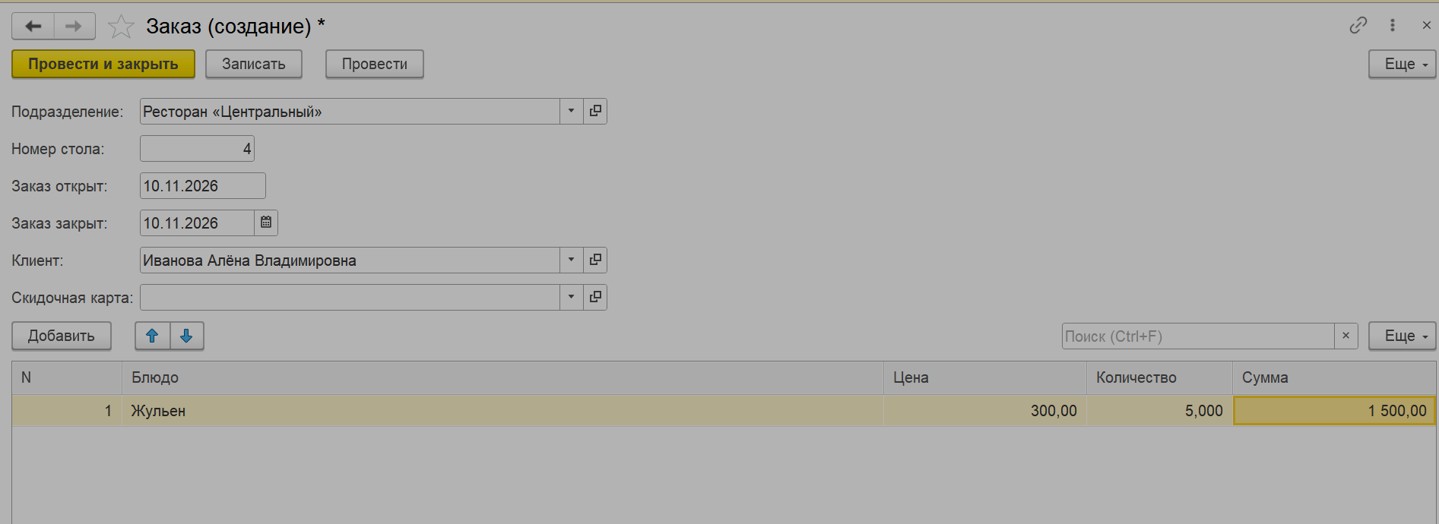
Рисунок 5 — Работа поля «Сумма»

- Проблема: отсутствуют проблемы
- Инструменты: отладчик
- Гипотеза: поле сумма показывает итоговую сумму
- Проверка: ввел цену и количество
- Результат: подтверждено
- Решение: Никаких решений не требуется
- Статус: Успешно
- Доказательства: на рисунке 6 показана работа поля «Сумма»
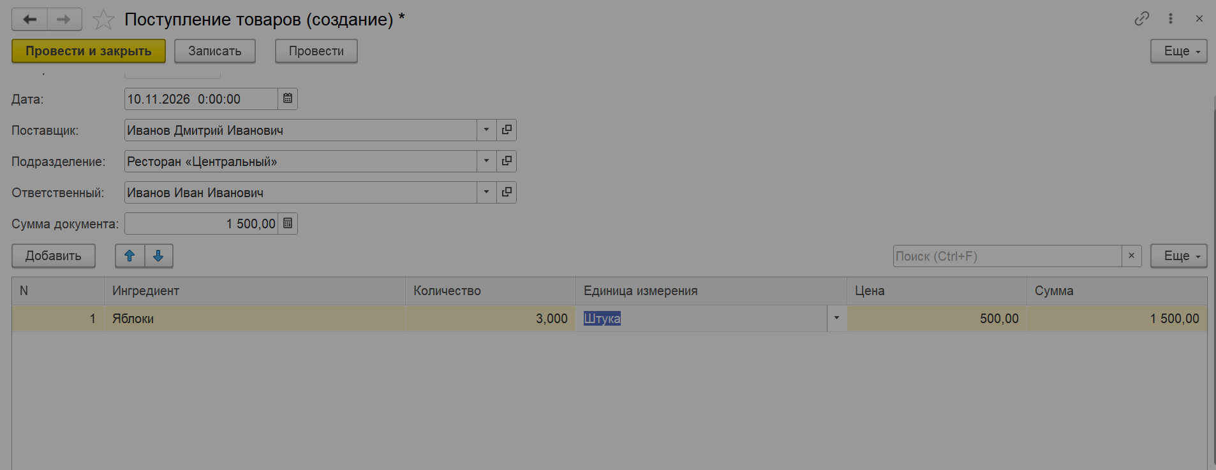
Рисунок 6 — Работа поля «Сумма»

7 Тестирование модулей проекта
Ниже представлены тестовые сценарии.

Тестовый набор заполнение должностей

Тестовый пример | 1
Приоритет тестирования | Высокий
Заголовок/название теста | Тест на заполнение справочника «Должности»
Краткое изложение теста | Тестируется заполнение справочника «Должности»
Этапы теста | - Открыть 1С Предприятие.  - Запустить в режиме предприятия.  - Открыть справочник «Должности».  - Нажать на «Создать»  - Ввести в наименование новую должность.  - Нажать на «Записать и закрыть»
Тестовые данные | Повар
Ожидаемый результат | Создалась новая должность
Фактический результат | Как и ожидалось
Статус | Зачет
Предварительное условие | Открыт в режиме предприятия, открыт справочник «должности»
Постусловие | Удалить должность
Примечания/комментарии

Тестовый набор заполнение сотрудников без должности

Тестовый пример | 2
Приоритет тестирования | Высокий
Заголовок/название теста | Тест на заполнение справочника «Сотрудники»
Краткое изложение теста | Тестируется заполнение справочника «Сотрудники»
Этапы теста | - Открыть 1С Предприятие.  - Запустить в режиме предприятия.  - Открыть справочник «Сотрудники».  - Нажать на «Создать»  - Ввести данные нового сотрудника: ФИО, дату рождения, контактный телефон и место работы  - Нажать на «Записать и закрыть»
Тестовые данные | Сидоров Иван Иванович, 12.01.1999, Ресторан «Центральный»
Ожидаемый результат | Создался новый сотрудник
Фактический результат | Как и ожидалось
Статус | Зачет
Предварительное условие | Открыт в режиме предприятия, открыт справочник «Сотрудники»
Постусловие | Удалить Сотрудника
Примечания/комментарии

Vanessa Automation (VA) — это обработка, предназначенная для тестирования решений 1С. Если кратко, то помощью Vanessa Automation можно:
- Создать автотесты в режиме предприятия.
- Описывать более сложные автотесты в интерфейсе Vanessa Automation на языке Gherkin.
- Создавать озвученные уроки использования функционала решения 1С внутри самого решения.
- Записывать озвученные видеоинструкции для пользователей 1С.
Для корректной работы инструмента потребуется установить параметр /TESTMANAGER в дополнительных параметрах запуска. Без него VA работать не будет. Смотреть рисунок 7

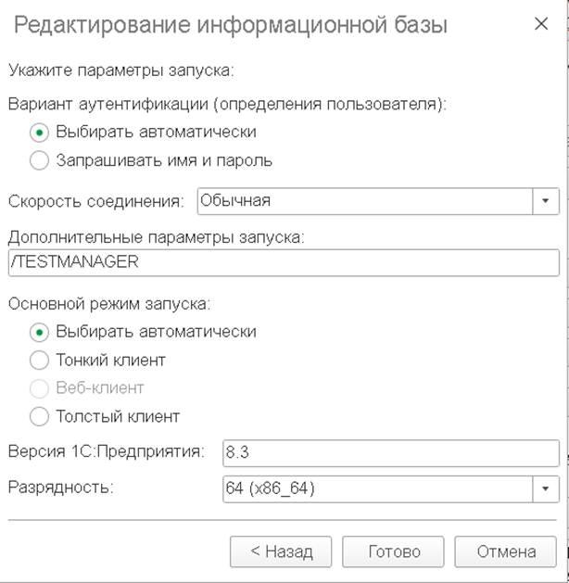
Рисунок 7 — Настроить дополнительные параметры запуска

Запустить в режиме предприятия. Вверху справа нажать на «Сервис и настройки», нажать на открыть и перейти в папку с расширением VA. Если приходят предупреждения безопасности, нажать на разрешить. После того, как расширение открылось, нужно подключить его к БД. Для этого нужно выбрать вкладку справа «Клиенты тестирования», и потом, нажать на кнопку подключения. Не нажимать на красную кнопку. Она не понадобится. Создать папку, в которой будут храниться файлы тестирования, которые имеют расширение feature. Чтобы создать такой файл, можно использовать блокнот, либо другое средство, которое позволяет писать текстовые файлы. Имя файла заается следующим образом: имя_файла.feature. При сохранении выбрать «все файлы». После этого можно приступать к автоматическим заполнениям. Для этого в VA нужно выбрать открыть feature файл. После этого выбрать файл. Он откроется в редакторе, как показано на рисунке 8

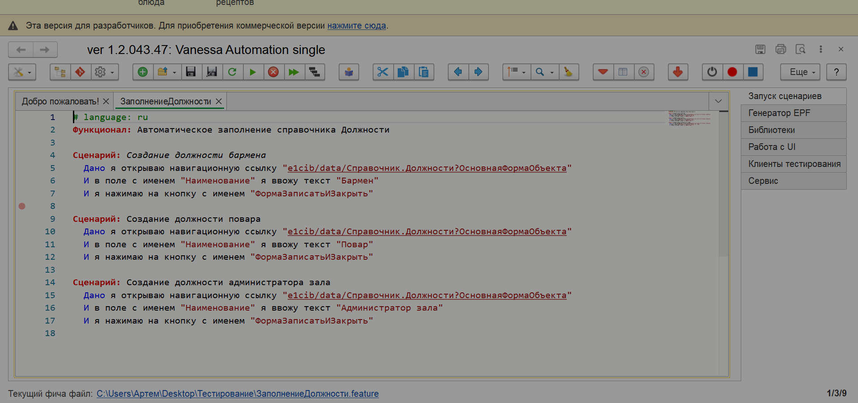
Рисунок 8 — Открытие файла в редакторе

После этого нажать на клавишу F5. Данные автоматически заполнятся. Смотреть рисунок 9

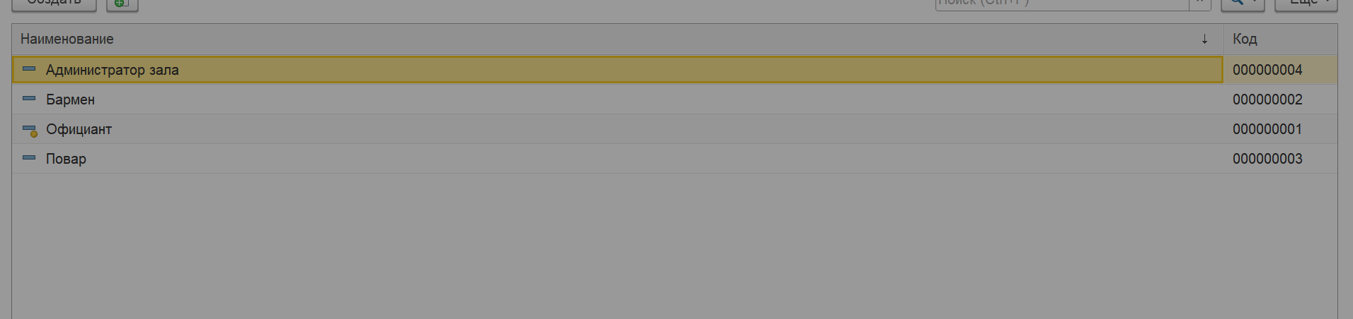
Рисунок 9 — Заполненный справочник «Должности».
Аналогично проделать со справочником «Сотрудники».
Теперь нужно создать репозиторий в гитхаб для этого в разделе «Репозитории» нажать на кнопку Newи настроить параметры, как показано на рисунке 10.

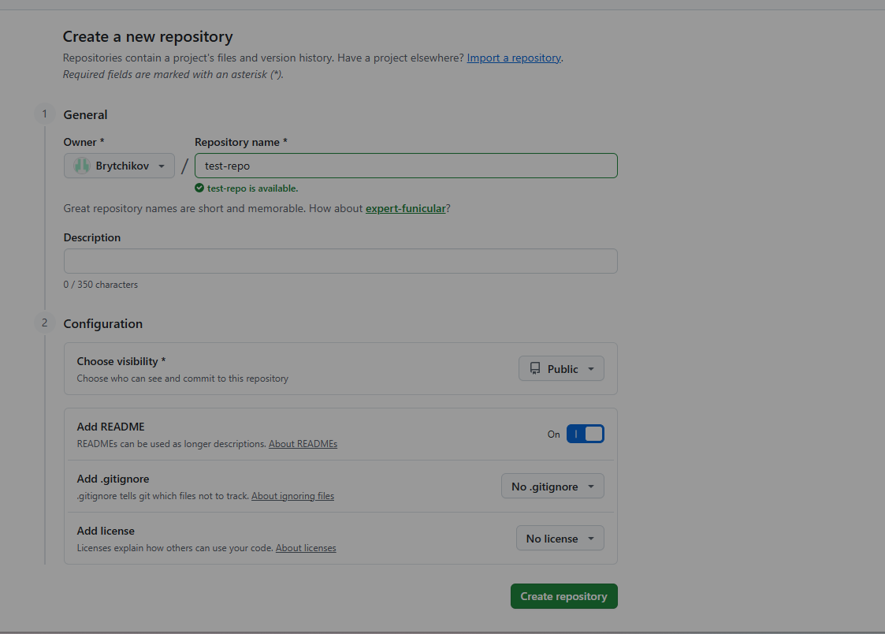
Рисунок 10 — Настроить параметры.
После этого нажать на кнопку «Создать репозиторий». В приложении В — Ссылка на репозиторий приведена ссылка на репозиторий.

ЗАКЛЮЧЕНИЕ
В ходе учебной практики проведён анализ предметной области и спроектирована информационная система для сети ресторанов. Построены UML-диаграммы и ER-диаграмма, составлены словари данных и тестовые наборы. Затем в 1С:Предприятие разработаны справочники, документы и отчёты, выполнена отладка модулей. Корректность работы проверена тестовыми сценариями. Для справочников «Должности» и «Сотрудники» тесты автоматизированы с помощью Vanessa Automation. Результаты работы выложены в репозиторий на GitHub. Практика позволила закрепить навыки проектирования, интеграции, отладки и тестирования программных модулей, а также работы с системой контроля версий.

Приложение А — Техническое задание

Приложение Б — Руководство системного программиста

Приложение В — Ссылка на репозиторий
Ссылка на репозиторий: https://github.com/Brytchikov/study_practicing_PM02

